ПАМЯТКА
владельцам жилых домов о соблюдении правил пожарной безопасности

Ответственность за пожарную безопасность жилых домов, квартир возлагается на их владельцев, которые обязаны выполнять следующие правила:
-осуществлять постоянный контроль за исправностью электросетей и электроприборов, по мере необходимости производить ремонт и проверку изоляции сопротивления;
-не оставлять без присмотра включенные в электросеть приборы, не включать в розетки одновременно несколько приборов, не применять для защиты электросетей предохранители кустарного изготовления, не использовать самодельные электроприборы;
-не загромождать проходы, коридоры различными легковоспламеняющимися и горючими материалами, не устраивать сушилки и вешалки для одежды;
-на чердаках все дымовые трубы и стены, в которых проходят дымовые каналы, должны быть оштукатурены и пробелены;
- в чердачных и подвальных помещениях, в кладовых и сараях не допускать курения, применения ламп, свечей и других источников открытого огня, для освещения использовать только электрофонари;
- не растапливать печь легковоспламеняющимися и горючими жидкостями, не допускать их перекала;
-не оставлять без присмотра топящиеся печи, а также не поручать надзор за ними малолетним детям;
-не располагать топливо и другие горючие вещества, и материалы на предтопочном листе;
-не устанавливать временных самодельных металлических печей для обогрева помещений, даже на непродолжительное время;
-не высыпать не затушенный уголь и золу вблизи строений;
-не отогревать открытым огнём замёршие трубы водопровода, канализации и отопительных систем. Отогревать их стоит горячей водой или песком;
- постоянно содержать в чистоте территорию двора;
- не допускать курения в постели.
Всегда будьте осторожны в обращении с огнем!

ПОМНИТЕ: ПРИ ПОЖАРЕ ЗВОНИТЬ 01;
операторы сотовой связи МТС; Билайн; Мегафон 112; 010

Уважаемые родители!
С ЦЕЛЬЮ НЕДОПУЩЕНИЯ ВОЗНИКНОВЕНИЯ ПОЖАРА В ЖИЛОМ ПОМЕЩЕНИИ НЕОБХОДИМО:
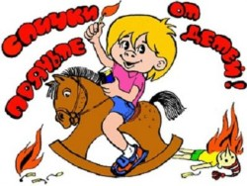
- Храните спички и зажигалки в недоступном и незаметном для детей месте, желательно в запертом на ключ ящике.
- Научите детей говорить вам, когда они находят спичку или зажигалку.
- Помните, что даже зажигалки с устройствами защиты от зажигания детьми не обеспечивают полной защиты, и храните их в безопасном месте.
- Когда ребенок проявляет любопытство к огню или играет с огнем, объясните ему спокойно и твердо, что спички и зажигалки - это предметы для взрослых, с которыми надо быть осторожными.
- Никогда не используйте спички или зажигалки для развлечения. Дети могут начать подражать вам!
ЧАЩЕ БЕСЕДУЙТЕ СО СВОИМИ ДЕТЬМИ О МЕРАХ ПОЖАРНОЙ БЕЗОПАСНОСТИ.
ОБЪЯСНИТЕ ДЕТЯМ, КАК ОНИ ДОЛЖНЫ ПОСТУПАТЬ, ЕСЛИ НАЧАЛСЯ ПОЖАР, А ВЗРОСЛЫХ ДОМА НЕТ!

Что делать детям, если возник пожар:
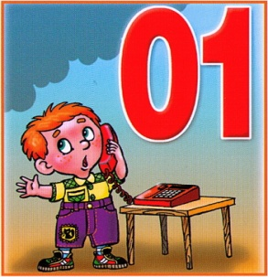
- обнаружив пожар, немедленно позвонить по телефону - “01”, по сотовому 112, сообщить фамилию, адрес, что и где горит.
- Предупредить о пожаре соседей, если необходимо, они помогут ребенку вызвать пожарных.
- НЕЛЬЗЯ прятаться под кровать, в шкаф, под ванну, а постараться убежать из квартиры.
- Ребенку необходимо ЗНАТЬ: дым гораздо опаснее огня. В задымленном помещении – закрыть нос и рот мокрой тряпкой, лечь на пол и ползти к выходу – внизу дыма меньше.
- При пожаре в подъезде пользоваться лифтом запрещается. Он может отключиться.
- Ожидая приезда пожарных, СОХРАНЯТЬ СПОКОЙСТВИЕ!
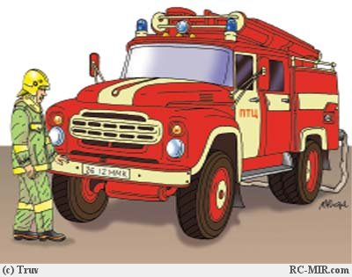
- Когда приедут пожарные, выполнять все их указания.

ПАМЯТКА

о мерах пожарной безопасности в быту для жилых домов
Основными причинами пожаров является:
- неосторожное обращение с огнем;
- нарушение правил устройства и эксплуатации электрооборудования;
- неисправность печей (дымоходов) и нарушение правил пожарной безопасности при эксплуатации печного отопления;
- поджог.
В целях предупреждения пожаров в жилье:
- Никогда не курите в постели. Помните, сигарета и алкоголь - активные «соучастники» пожара.
- Не курите на балконе и не бросайте окурки вниз.
- Никогда не оставляйте без присмотра включенные электроприборы.
- Следите за исправностью электропроводки, не перегружайте электросеть, не допускайте применения самодельных электроприборов и «жучков».
- Не закрывайте электролампы и другие светильники бумагой и тканями.
- Не загромождайте мебелью, оборудованием и другими горючими материалами (горючими жидкостями) балконы (лоджии), а также эвакуационные выходы и лестницы.
- Не устраивайте склады горючих материалов в подвалах и цокольных этажах.
- Не оставляйте детей без присмотра, обучите их правилам пользования огнем.
- При малейшем запахе газа на кухне или в квартире не зажигайте свет, не используйте открытый огонь – немедленно проветрите помещения, закройте газовый кран и вызовите газовую службу или службу спасения.

Помните, что пожар легче предупредить, чем потушить!
При возникновении пожара немедленно звоните по телефону службы спасения «01», «112»
четко сообщите, что горит, адрес и свою фамилию

